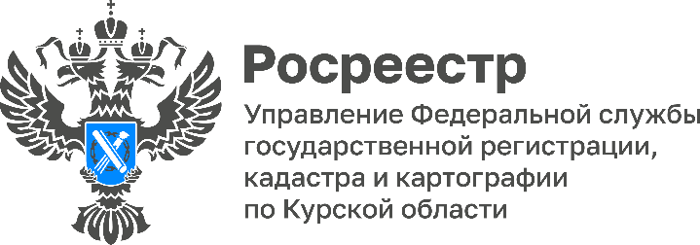

Курский Росреестр проведёт «горячую линию» по вопросам государственного земельного надзора

В Управлении Росреестра по Курской области на постоянной основе проводятся «горячие» телефонные линии.
10 октября 2023 года с 11 до 12 часов«горячая» линия по вопросам федерального государственного земельного контроля (надзора) будет работать:
в Управлении Росреестра по Курской области по телефонам +7 (4712) 51-30-18;
В территориальных отделах Управления Росреестра по Курской области:
Межмуниципальный отдел по Дмитриевскому, Железногорскому и Хомутовскому районам (Гусева Оксана Александровна) +7 (47148) 2-58-01;
Заявители могут задать вопросы, связанные с разъяснением обязательных требований земельного законодательства Российской Федерации.

Ждём Ваших звонков!

